集团多仓怎样协同订货：商品授权、门店要货、调拨寄售与报表归集｜云上订货系统
集团有总部、两家子公司、多个区域仓和直营、加盟门店时，门店看到“这款商品有库存”仍可能拿不到货。库存也许在另一主体名下，或者在同一主体的远端仓；某些货只是供应商寄售，某些已被其他订单占用。若只把所有仓库数字加总，接单员会承诺无法执行的发货；若为了平账随意做调拨，又会把购销、寄售和内部移库混成一类。多仓协同首先要讲清商品能否订、谁拥有货、由哪个仓实际发、哪家公司确认收入和往来，最后才谈集团总报表。
本文用一个示意需求说明判断顺序：南区门店要12公斤某鲜整鸡规格，主仓现有19公斤、南区冷链仓现有7公斤。可考虑把2公斤从主仓调到南区仓作为补充，但这只是同一主体仓库之间的调拨例子；若两个仓分属不同公司，不能因为系统存在调拨入口就当作内部移库。示例截图用于展示仓库、商品、数量与单据字段，经营和财务归属仍须以企业实际主体关系核定。

先把集团组织、仓库和货权边界画清
建立一张组织—货权—仓库表：每个仓库由哪个主体管理，库存由谁拥有，哪个组织对门店销售，谁承担损耗与退货，谁与供应商结算。直营门店要货可能是公司内部领用或调拨，也可能按内部结算规则形成销售；加盟门店通常是独立客户的采购订单；寄售则要另外约定货物摆在门店期间的所有权、销售确认及退回责任。企业不应只凭“门店”两个字判断单据类型。
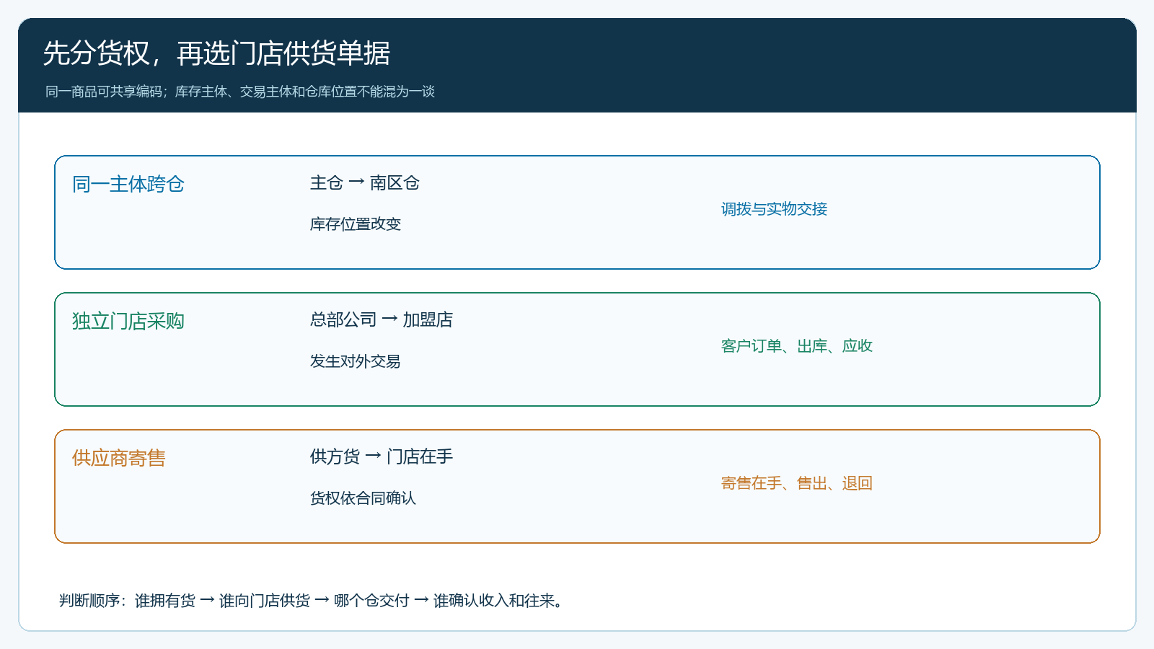
图1：同主体仓间移库、独立门店采购和寄售三条路径的货权及结算不同；接单前先确定实际经营主体。
商品档案可以复用，但货权不能随商品编码复用。一个SKU在主仓有19公斤、南区仓有7公斤，意味着两处记录的实物位置；若两仓归属同一公司，可按仓库核可用量和运输时间；若南区仓是另一子公司或供方寄售仓，必须分别处理交易或委托关系。库存列表中的“全部仓库”适合看分布，不等于任何门店都可直接提取全部数量。管理者还要区分在库、被订单占用、采购在途和不合格品，不能拿账面合计兑现当天发货。
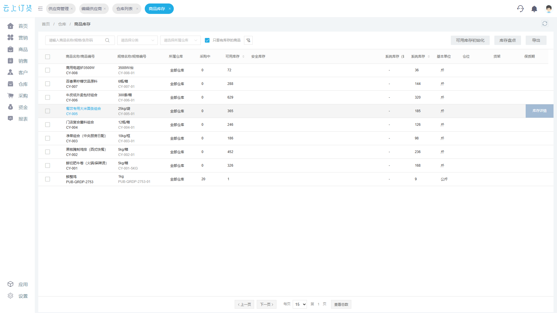
图2：商品库存页支持按所属仓库核对规格、单位和数量；“全部仓库”的合计不能直接当南区门店可发库存。

按组织和门店授权可订商品
总部先维护稳定的商品编号、规格和单位，再确定直营门店、加盟客户和特定项目客户各能看到哪些商品。授权要与商品上架、价格、区域和客户身份配合；门店能看到商品，只表示它具有查看或订购入口，仍须检查实际供货组织、仓库可用量、配送条件和信用条件。对于只允许冷链区域供货的商品，不能因为集团主仓有货就向没有冷链路线的门店承诺次日达。
授权变更应从代表账号测试，而不是只检查后台设置。一家门店被改到新区域后，商品可见范围、价格和收货地址可能同时变化；一款商品换包装单位后，门店历史常购清单中的旧规格也可能失效。可以让南区直营店、南区加盟店和跨区项目客户各下试单，验证看得见、选得对、成交价与供货仓安排一致。若门店反馈“搜不到”，先核身份和可见规则；若“能下却发不了”，重点查仓库、货权、库存和配送承诺。两个问题不能用同一个“放开权限”解决。
商品主管还应给异常开口子：总部临时停供某SKU、供方质量召回、某区域发生断货时，谁有权调整可订范围，已提交的门店订单如何通知，库存可否跨仓补货。调整规则要保留生效时间与受影响订单清单。只在后台把商品下架，未通知已下单门店，可能把问题从接单转移到客户催单和售后。

门店要货后选择正确供货路径
门店提交要货需求后，总部先按客户和商品找到具体订单，再判断出货方。第一条路径是供货主体自己的仓库有可用库存，按订单履约；第二条是同一主体另一仓有货，先调到履约仓或按实际配送方式从原仓直发；第三条是供应商或其他主体的货，按真实购销、委托、寄售或联营约定处理，不能把不同主体的库存当作本公司库存直接划走。路径选错，商品数量可能看似平衡，财务的收入、成本、往来和发票却无从解释。
示例中南区门店需要12公斤，南区冷链仓只有7公斤，缺口为5公斤；主仓有19公斤，不代表应只调2公斤便满足本次需求。截图里的2公斤调拨单只展示“主仓向南区仓移动2公斤”这一笔操作。如果要满足12公斤，还需决定其余3公斤来自另一笔调拨、到货或分批交付，并在门店订单里保留未交余额。文章不能把一张2公斤调拨截图说成整单12公斤已经完成。
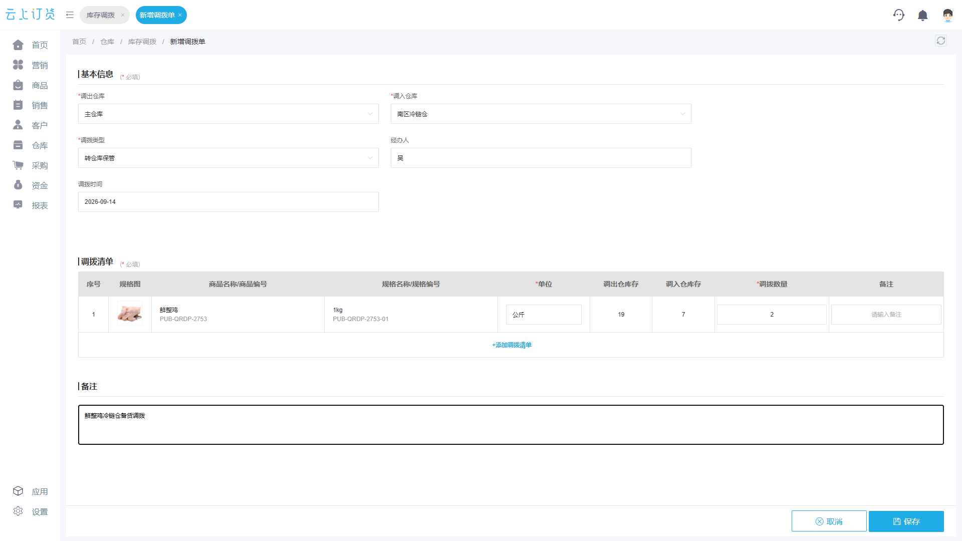
图3：示例调拨单选择主仓、南区冷链仓、商品规格和2公斤调拨量；它只覆盖门店需求缺口的一部分。
执行前由仓管核实调出仓实际可用库存、调入仓收货能力及运输冷链条件。调拨保存后，仍需按企业流程确认出仓与入仓，不能以创建单据代替实物到达。南区仓如果接到数量少于调出数量，要记录在途、损耗或验收差异；门店要货与调拨之间应有可查的对应关系，避免同一缺口重复调两次。订单、调拨和实际出库分别反映客户需求、仓间移动和客户交付，不能把它们三者数量相加当总销量。

区分调拨、寄售和独立门店采购
同主体仓间调拨改变库存位置，通常不直接形成对外销售；具体成本与财务归属仍按企业制度。寄售商品摆到门店，未必已销售给门店，需持续核门店在手、实际售出、破损、退回和供方结算时点。加盟或独立门店向总部采购，则应以客户订单、出库、收款或应收、退货等单据承接。三种业务可以服务同一门店，但绝不应只因货物最后都在门店就用同一种单据。
要货明细中出现商品规格、单位、数量、成交单价和订单来源，方便销售、仓库及财务核对客户实际买了什么。示例的门店订单行是1公斤规格、12公斤、单价18元，商品金额216元；这一金额是销售订单的交易信息，不可拿来评价同主体调拨成本。若门店只是内部领用或寄售补货，商品移动的责任和结算依据应另按对应业务记录。遇到退货也一样：独立门店按原销售订单退货，寄售按在手货物退回，同主体仓间按反向移库或其他企业规则处理。
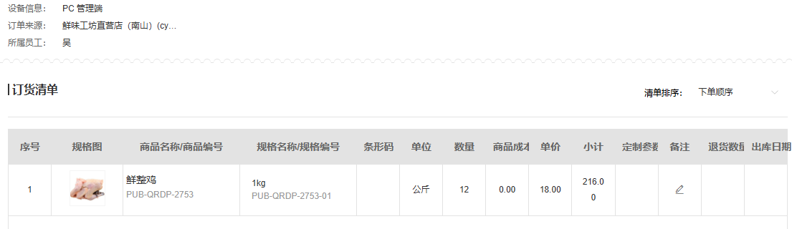
图4：订单行显示鲜整鸡1公斤规格、12公斤与216元交易金额；该金额不能代替调拨或寄售的货权记录。
跨公司业务尤其要先定主体关系。甲公司拥有的货发给乙公司门店，即使两家公司同属集团，也不能把两家的库存和应收随意抵消。要按真实交易、合同和财务政策决定购销、委托或其他安排；发票与税务处理由财务和专业人员审定。系统可以承接明确后的订单、仓库与往来记录，但不能替企业决定合法交易结构。集团管理层需要一张合并视角，不能以“合并”之名抹掉各主体原始单据。

用四张结果表完成集团归集
建议用四种视角核结果。第一是门店要货表：按门店、商品规格、订购与未交数量看需求。第二是仓库出入库与调拨表：按仓库看期初、入库、调出、调入、出库及期末，核实实物。第三是往来和结算表：按实际经营主体看客户应收、供应商应付、寄售应结与退款，不在集团层面凭空净额。第四是集团经营汇总：在前面三类记录可回溯的基础上，按区域、门店或品类看订单、履约和贡献。四张表回答不同问题，不能互相代替。
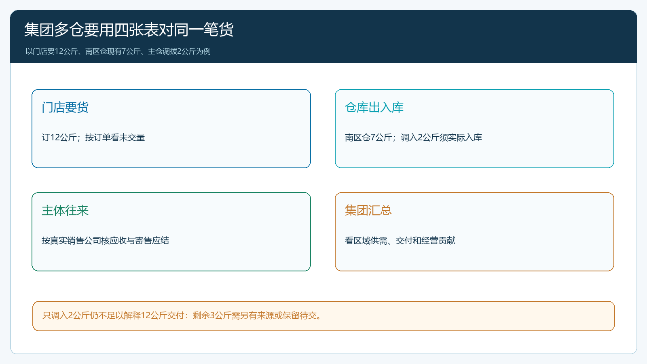
图5：门店需求、仓库实物、主体往来与集团经营汇总逐层追溯；汇总异常时必须能回到原订单或仓库单据。
以这笔12公斤要货做验收：门店需求是否确认为12公斤，南区仓原有7公斤中有多少可用，主仓2公斤调拨是否实际入库，剩余3公斤如何交付或保留待交，门店最终签收多少，哪家公司确认销售及应收。若任何一项无法回答，“集团总库存够12公斤”这个结论就没有业务意义。试运行最好选一笔同主体跨仓、一笔独立门店采购、一笔寄售或跨主体供货，分别跟踪到签收和对账；不要仅用一张普通销售订单宣称集团多仓已打通。
运营中应监控缺货承诺、调拨在途时长、仓间差异、门店签收差异、寄售盘点差额和跨主体往来未对清单。若调拨频繁却门店仍缺货，问题可能是货放错仓、配送频次不适合或可订范围过宽；若订单交付正常却集团利润对不上，问题可能在主体收入、内部价格、费用分摊与退货归属。先确认原始业务，再调整库存布局和权限，不能只修改集团汇总数字让报表好看。

从一个区域试运行再复制
先选总部、一个区域仓、一家直营店与一家独立门店，限制少量商品和一周订单。商品员核编码、规格与授权；仓库核实物、可用量及调拨交接；销售核门店订单和交期；财务核真实主体、往来及结算。每天用原单号或商品编号把要货、调拨、出库、签收和资金串起来。出现“门店能看不能发”时，先判断可见、可售、可用库存、货权与路线哪个环节阻断，再由对应责任人修正，不要把问题都归为系统权限。
只有四张结果表能解释正常订单和异常差异，集团才能增加更多仓和公司。若新主体需要不同合同和财务处理，应先完成主体资料与流程确认，再扩系统配置。业务规模越大，越需要同时保留集团视角和单主体事实；汇总帮助老板看全局，原始订单、库存和资金记录则让每一笔货可执行、可追责、可对账。

